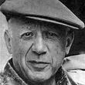
Pablo Picasso

Pablo Picasso, eigentlich Pablo Ruiz Picasso, war ein spanischer Maler, Grafiker und Bildhauer.

1881 | 25. Oktober: Pablo Picasso wird als Sohn des Malers José Ruiz Blasco und dessen Frau María Picasso López in Málaga (Spanien) geboren.
1896 | Besuch der Kunstschule in Barcelona
1897 | Studium an der Akademie San Fernando in Madrid.
1901 | beginnt seine Arbeiten mit "Picasso" zu signieren.
1901 - 1904 | in seiner "blauen Periode" entwickelt Picasso seinen ersten eigenen Stil mit schwermütigen Figurenbildern, in verschiedenen Blautönen
1905 - 1907 | in seiner "rosa Periode" bevorzugt Picasso Zirkusmotive in heiteren Farben, so in dem Gemälde "Die Gaukler"
1908 - 1917 | afrikanische Masken sind ausschlaggebend für einen erneuten Stilwechsel.  Picasso wird zusammen mit Georges Braque zum Begründer des Kubismus.
1928/29 | Drahtplastiken und die erste Eisenskulptur entstehen.
ab 1947 | Anfertigung von Keramiken.
1958 | erwirbt das Schloss Vauvenargues.
1963 | Eröffnung des Museo Picasso in Barcelona, das später einen Großteil seines Nachlasses erhält.
1973 | 8. April: Pablo Picasso stirbt in Mougins (bei Cannes). Er wird im Garten seines Schlosses beigesetzt.
Picasso`s Werke

- blaue Periode: b) rosa Periode:

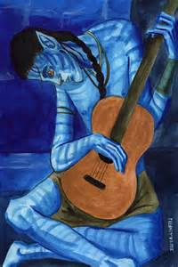
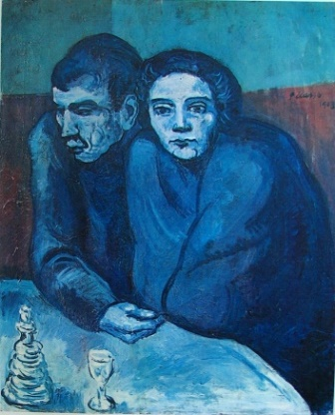
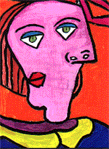
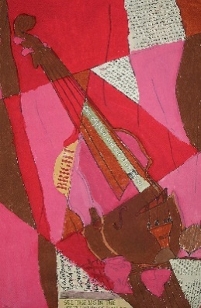

- Skulpturen: d) Keramiken:
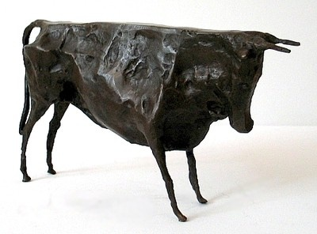
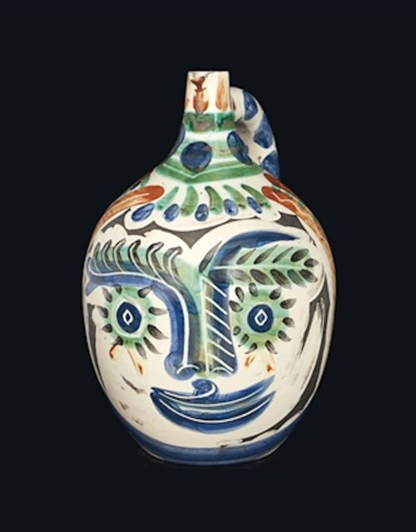

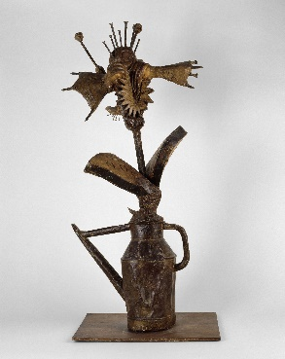

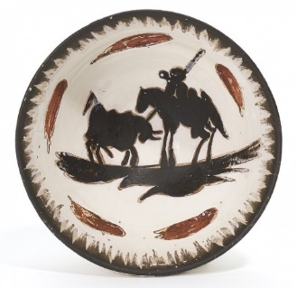

Kubismus:
Kubismus ist eine Stilrichtung in der Kunstgeschichte. Er entstand aus einer Bewegung ab 1907 in Frankreich.
Seine maßgebenden Begründer sind Pablo Picasso und Georges Braque. Weitere Vertreter sind Juan Gris, Fernand Léger, Marcel Duchamp und Robert Delaunay.
Der Begriff Kubismus leitet sich vom lateinischen „cubus“ (Würfel), ab.
Der Kubismus reduziert die Darstellung von Dingen auf geometrische Grundformen, wie Kugel, Kegel oder Pyramide.

Arbeitsaufträge:

*Lies dir die beiden Arbeitsblätter mehrmals aufmerksam durch!
*Erstelle ein Arbeitsblatt/Din A4:
Thema: Pablo Picasso
*die sechs wichtigsten Stationen seines Lebens
*ein Werk aus seiner blauen Periode zeichnen und gestalten
(Bilder im Internet suchen)

*Erstelle ein Plakat (A3 Größe = 2 x DinA4)
Thema: Georges Braque
*kurzer Lebenslauf
*ein Werk von ihm, selbst nachgezeichnet (im Internet aussuchen)

!! Beide Arbeiten werden bei Schulbeginn eingesammelt!!

